2 вариант
1. Выберите верный вариант:
а) Эвенкийский АО - Улан-Удэ; в) Республика Бурятия – Тура;
б) Республика Коми – Казань; г) Алтайский край - Барнаул
2. Выберите вариант, в котором указаны только столицы республик:
а) Казань, Нарьян-Мар, Салехард; в) Орел, Саранск, Анадырь;
б) Петрозаводск, Уфа, Элиста; г) Хабаровск, Биробиджан, Якутск.
3. Укажите территорию России, вошедшую в ее состав после 1940 г.:
а) Волгоградская область; в) Приморский край;
б) острова Шпицберген; г) Курильские острова.
4. Укажите ресурсы Центрально-Черноземного района:
а) железные руды, почвенные ресурсы; в) фосфориты, лесные;
б) нефть, газ, уголь; г) бокситы, апатиты.
5. Выберите области где ведется добыча железных руд:
а) Орловская и Липецкая; в) Белгородская и Курская;
б) Тульская и Калужская; г) Курская и Липецкая.
6. Выберите неверный вариант:
а) ГЭС - Печерская, Рефтинская, Загорская;
б) ТЭС - Шатурская, Каширская, Конаковская;
в) АЭС - Обнинская, Смоленская, Нововоронежская.
7.Выберите неверный вариант:
а) лаковая миниатюра - Палех, Федоскино;
б) деревянная игрушка - Хохлома, Городец;
в) металлические расписные подносы - Елец;
г) глиняная игрушка - Дымково.
8. Выберите ресурсы Северо-Западного района:
а) фосфориты, сланцы; в) нефть, газ;
б) уголь, мрамор; г) железные руды, апатиты.
9. Укажите отрасль сельскохозяйственной специализации Северо-Западного района:
а) свекловодство; в) оленеводство; б) птицеводство; г) льноводство.
10. Выберите населенный пункт Северо-Западного района, в котором ведется добыча алюминиевых руд:
а) Тихвин; б) Бокситогорск; в) Кингисепп; г) Гатчина.
11. Выберите отрасль машиностроения, которая развита в Санкт-Петербурге лучше, чем в любом другом городе России:
а) тракторостроение; в) судостроение;
б) автомобилестроение; г) приборостроение.
12. Выберите республику, входящую в состав Европейского Севера:
а) Карелия; б) Якутия; в) Бурятия; г) Калмыкия;
13. Укажите сырье, на котором работает Череповецкий металлургический комбинат:
а) железные руды КМА и коксующийся уголь Кузбасса;
б) железные руды Кольского полуострова и коксующийся уголь Донбасса;
в) железные руды Кольского полуострова и коксующийся уголь Печорского бассейна;
г) железные руды КМА и коксующийся уголь Печорского бассейна.
14. Укажите уникальную электростанцию, действующую на Кольском полуострове:
а) приливно-отливная; в) гидроаккумулирующая;
б) атомная; г) геотермальная.

15. Выберите вариант, где указаны народы, проживающие на Европейском Севере:
а) карелы, ханты, башкиры; в) якуты, манси, коми-пермяки;
б) ненцы, коряки, удмурты; г) русские, коми, саамы.
16. Укажите субъекты федерации, которые не входят в состав Северо-Кавказского экономического района:
а) Кабардино-Балкария; в) Ростовская область;
б) Оренбургская область; г) Ставропольский край.
17. Какие полезные ископаемые добывают на Северном Кавказе:
а) бурый уголь; в) медные руды;
б) каменный уголь; г) вольфрамомолибденовые руды.
18. Укажите субъекты федерации, которые не входят в состав Уральского района:
а) Республика Татарстан; в) Челябинская область;
б) Удмуртская Республика; г) Республика Башкортостан.
19. Выделите центры цветной металлургии Урала:
а) Волгоград, Красноуральск, Медногорск;
б) Миасс, Пермь, Тюмень;
в) Орск, Краснотурьинск, Верхний Уфалей;
г) Екатеринбург, Самара, Казань.
20. Выберите верный вариант:
а) автомобилестроение - Набережные Челны, Тольятти;
б) судостроение - Волгоград;
в) тракторостроение - Астрахань.
21. Определите экономический район по описанию.
Район протянулся от зоны лесов до зоны полупустынь. Он обладает значительными гидроэнергоресурсами, агроклиматическими ресурсами, запасами нефти и газа, а также поваренной соли.
а) Центральный; б) Северо-Западный; в) Поволжский; г) Северный.
22. Укажите народ проживающий на Северном Кавказе:
а) осетины; б) удмурты; в) буряты; г) карелы.
23. Укажите субъекты федерации, которые не входят в состав Восточно-Сибирского экономического района:
а) Тыва; б) Читинская область; в) Хакасия; г) Приморский край.
24. Выберите народ, имеющий автономию на территории Дальневосточного экономического района:
а) русские; б) евреи; в) удмурты; ж) карелы.
25. Укажите отрасли специализации Восточно-Сибирского экономического района:
а) черная металлургия, машиностроение, сельское хозяйство;
б) судостроение, автомобилестроение, текстильная промышленность;
в) нефтяная, газовая, угольная и металлургическая промышленность;
г) цветная металлургия, целлюлозно-бумажная промышленность, электроэнергетика.
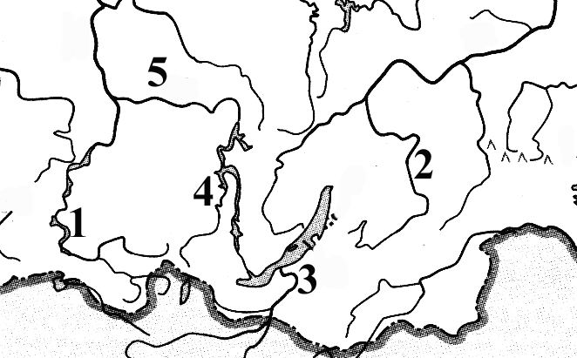
26. Выберите верный вариант:
а) ГЭС - Нижневартовская, Сургутская;
б) АЭС, ГеотЭС - Билибинская, Паужетская.
в) ТЭС - Братская, Зейская;
27. На рисунке 23 Саяно-Шушенская ГЭС обозначена цифрой:
а) 5; б) 3; в) 2; г) 1.
Рис. 23

Ответы
1.г. 2.б. 3.г. 4.а. 5.в. 6.а. 7.в. 8.а. 9.г. 10.б. 11.г. 12.а. 13.в. 14.а. 15.г. 16.б. 17.г. 18.а. 19.в. 20.а. 21.в. 22.а. 23.г. 24.б. 25.г. 26.б. 27.г.

